
รายงานผลการปฏิบัติราชการประจำเดือน กุมภาพันธ์ 2568

ประจำปีงบประมาณ พ.ศ. 2568
สถานีตำรวจภูธรสูงเม่น

งานสอบสวน

17 ก.พ. 2568

แบบรายงานเหตุอุกฉกรรจ์ และสะเทือนขวัญ และเหตุที่ต้องรายงานด่วน
(แบบที่ ๑)
ถึง ผบ.ตร.(ผ่าน ศปก.ตร.),รอง ผบ.ตร.(ปป),รอง ผบ.ตร.(มค),รอง ผบ.ตร.(สส),ผู้ช่วย ผบ.ตร.(สส 1),
ผู้ช่วย ผบ.ตร.(ปป 6),ผบช.ภ.5 (ผ่าน ศปก.ภ.5),รอง ผบช.ภ.5 (ปป 1-6),รอง ผบช.ภ.5 (สส 1),
รอง ผบช.ภ.5 (มค 1),ศปก.ภ.๕,ศทก.ตร.ผบก.ภ.จว.แพร่

ที่ ตช ๐๐๒๐(พร).๗(๑๑)/762 วันที่ 17 เดือน กุมภาพันธ์ พ.ศ.๒๕๖๘
๑. รายงานเหตุ ( ) เหตุอุกฉกรรจ์และสะเทือนขวัญ ( / ) เหตุที่น่าสนใจ
๒. เหตุตามข้อ ๑ ได้รับคำร้องทุกข์หรือกล่าวโทษไว้เป็นคดีอาญาที่ -/๒๕๖๘
๓. หมายเลขคดีอุกฉกรรจ์และสะเทือนขวัญ สภ………-.……. ที่….-……./……-…..ลง………-………..
หมายเลขคดีอุกฉกรรจ์และสะเทือนขวัญ ภ.จว………-.……. ที่….-……./……-…..ลง………-……..
๔. เหตุที่เกิดหรือข้อหา -
๕. บริเวณที่เกิดเหตุ บริเวณข้างถนนยันตรกิจโกศล ม.6 ต.หัวฝาย อ.สูงเม่น จ.แพร่
วันที่ 17 กุมภาพันธ์ 2568 เวลาประมาณ 15.35 น.
๖. ผู้เสียหาย -
๗. ทรัพย์สินเสียหาย (ทำเครื่องหมายได้เกิน ๑ ช่อง)
( ) เงินสด จำนวน (ประมาณ)...........................................................................................................บาท
( ) เครื่องประดับ………………………….…ราคาประมาณ……………..………………………………………………บาท
( ) รถยนต์ยี่ห้อ……………………………….ราคาประมาณ......................................................................บาท
( ) รถจักรยานยนต์ยี่ห้อ………………….ราคาประมาณ.......................................................................บาท
( ) อาคาร/บ้านเรือนจำนวน...................หลัง ความเสียหายประมาณ.............................................บาท
( ) อื่น ๆ ความเสียหายประมาณ........…........………........…........……........…........…….......…........…...บาท
๘. คนร้าย หรือผู้ต้องหา มี - คน คือ -
๙. ยานพาหนะที่ใช้กระทำผิด
( ) รถยนต์ ทะเบียน.......................-...................................
( ) รถจักรยานยนต์ ทะเบียน.........-.....................................
( ) พาหนะอื่น ๆ ระบุ....................-.....................................
๑๐. ขณะเกิดเหตุจับกุมผู้ต้องหาได้ - คน
๑๑. รายละเอียด หรือพฤติการณ์แห่งคดี
วันที่ 17 กุมภาพันธ์ 2568 เวลาประมาณ 15.35 น. พ.ต.ต.ชาติสยาม แจ่มรัตนโสภิณ สว.(สอบสวน)สภ.สูงเม่น ปฏิบัติหน้าที่พนักงานสอบสวนเวร ได้รับแจ้งจากศูนย์วิทยุ สภ.สูงเม่น ว่ามีผู้พบวัตถุยุทธภัณฑ์ทรงกระบอก บริเวณข้างถนนยันตรกิจโกศล ม.6 ต.หัวฝาย อ.สูงเม่น จ.แพร่ หลังรับแจ้งได้รายงานให้ พ.ต.อ.พงษ์พีระ การะเกตุ ผกก.สภ.สูงเม่น และผู้บังคับบัญชาตามลำดับชั้นทราบ จากนั้นจึงเดินทางไปที่เกิดเหตุ พบวัตถุยุทธภัณฑ์ตามที่รับแจ้งและได้แจ้งเจ้าหน้าที่หน่วยเก็บกู้ระเบิดของ ภ.จว.แพร่ นำโดย ร.ต.อ.วิษณุ ชมภูเมืองชื่น รอง สว.สรรพาวุธ ภ.จว.แพร่ พร้อมพวก มายังที่เกิดเหตุยืนยันว่าเป็นวัตถุยุทธภัณฑ์ (ระเบิดขว้างควัน) หากเก็บกู้และเคลื่อนย้ายจะเกิดอันตราย จึงได้ทำลาย ณ จุดเกิดเหตุ จึงบันทึกไว้
12. พนักงานสอบสวนผู้รับผิดชอบ พ.ต.ต.ชาติสยาม แจ่มรัตนโสภิณ สว.(สอบสวน)สภ.สูงเม่น โทร. 084-3642701
นายตำรวจผู้ใหญ่ผู้รับผิดชอบ พ.ต.ท.ทนง ผาเพียว รอง ผกก.(สอบสวน)สภ.สูงเม่น จว.แพร่ โทร. ๐81-7963916

ภาพถ่ายรายงานเหตุน่าสนใจ
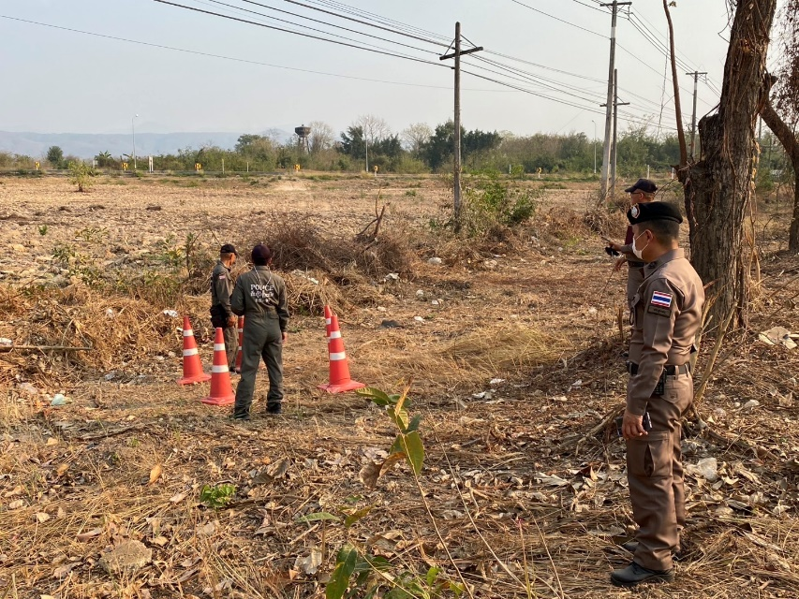

พนักงานสอบสวนเวร พร้อมพวก เดินทางไปที่เกิดเหตุพบวัตถุยุทธภัณฑ์ตามที่รับแจ้ง

ภาพถ่ายรายงานเหตุน่าสนใจ

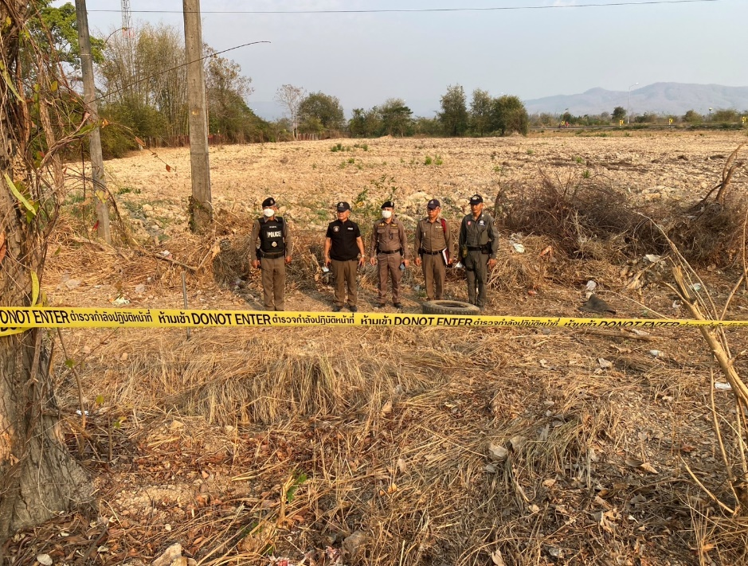

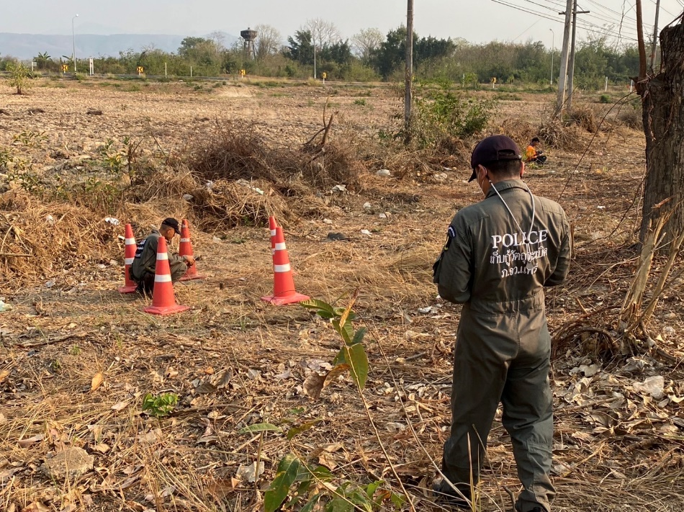

เจ้าหน้าที่หน่วยเก็บกู้ระเบิดของ ภ.จว.แพร่ นำโดย ร.ต.อ.วิษณุ ชมภูเมืองชื่น รอง สว.สรรพาวุธ ภ.จว.แพร่ พร้อมพวก มายังที่เกิดเหตุยืนยันว่าเป็นวัตถุยุทธภัณฑ์ (ระเบิดขว้างควัน) หากเก็บกู้และเคลื่อนย้ายจะเกิดอันตราย จึงได้ทำลาย

19 ก.พ. 2568

แบบรายงานเหตุอุกฉกรรจ์ และสะเทือนขวัญ และเหตุที่ต้องรายงานด่วน
(แบบที่ ๑)
ถึง ผบ.ตร.(ผ่าน ศปก.ตร.),รอง ผบ.ตร.(ปป),รอง ผบ.ตร.(มค),รอง ผบ.ตร.(สส),ผู้ช่วย ผบ.ตร.(สส 1),
ผู้ช่วย ผบ.ตร.(ปป 6),ผบช.ภ.5 (ผ่าน ศปก.ภ.5),รอง ผบช.ภ.5 (ปป 1-6),รอง ผบช.ภ.5 (สส 1),
รอง ผบช.ภ.5 (มค 1),ศปก.ภ.๕,ศทก.ตร.ผบก.ภ.จว.แพร่

ที่ ตช ๐๐๒๐(พร).๗(๑๑)/807 วันที่ 19 เดือน กุมภาพันธ์ พ.ศ.๒๕๖๘
๑. รายงานเหตุ ( ) เหตุอุกฉกรรจ์และสะเทือนขวัญ ( / ) เหตุที่น่าสนใจ
๒. เหตุตามข้อ ๑ ได้รับคำร้องทุกข์หรือกล่าวโทษไว้เป็นคดีอาญาที่ 50/๒๕๖๘ ,51/๒๕๖๘ ,52/๒๕๖๘
,53/๒๕๖๘ และ 54/๒๕๖๘
๓. หมายเลขคดีอุกฉกรรจ์และสะเทือนขวัญ สภ………-.……. ที่….-……./……-…..ลง………-………..
หมายเลขคดีอุกฉกรรจ์และสะเทือนขวัญ ภ.จว………-.……. ที่….-……./……-…..ลง………-……..
๔. เหตุที่เกิดหรือข้อหา ร่วมกันลักทรัพย์ในเวลากลางคืนโดยกระทำความผิดตั้งแต่สองคนขึ้นไป โดยใช้ยานพาหนะเพื่อสะดวกแก่การกระทำผิดหรือพาทรัพย์นั้นไป
๕. บริเวณที่เกิดเหตุ
5.1 ร้านสะดวกซื้อ เซเว่นอิเลเว่น สาขาน้ำชำ ต.น้ำชำ อ.สูงเม่น จ.แพร่
วันที่ 10 กุมภาพันธ์ 2568 เวลา 19.30 น.
5.2 ร้านสะดวกซื้อ เซเว่นอิเลเว่น สาขาป่าผึ้งสูงเม่น ต.หัวฝาย อ.สูงเม่น จ.แพร่
วันที่ 10 กุมภาพันธ์ 2568 เวลา 18.50 น.
5.3 ร้านสะดวกซื้อ เซเว่นอิเลเว่น สาขาสูงเม่น 0960 ต.ดอนมูล อ.สูงเม่น จ.แพร่
วันที่ 16 กุมภาพันธ์ 2568 เวลา 02.34 น.
5.4 ร้านสะดวกซื้อ เซเว่นอิเลเว่น สาขาช่องลม ต.สูงเม่น อ.สูงเม่น จ.แพร่
วันที่ 10 กุมภาพันธ์ 2568 เวลา 19.46 น.
5.5 ร้านสะดวกซื้อ เซเว่นอิเลเว่น สาขาปั๊ม ปตท,สูงเม่น ต.สูงเม่น อ.สูงเม่น จ.แพร่
วันที่ 10 กุมภาพันธ์ 2568 เวลา 19.10 น.
๖. ผู้เสียหาย
6.1 นายสกล อ่อนน้อม อายุ 34 ปี บ้านเลขที่ 98 ม.1 ต.ทุ่งกวาว อ.เมืองแพร่ จ.แพร่
6.2 นายปัญญา วังสำเภา อายุ 48 ปี บ้านเลขที่ 45/2 ม.6 ต.ดอนมูล อ.สูงเม่น จ.แพร่
6.3 นางวิไลวรรณ วุฒิ อายุ 54 ปี บ้านเลขที่ 67 ม.3 ต.แม่หล่าย อ.เมืองแพร่ จ.แพร่
6.4 นายทนันชัย แซ่เฮ้อ อายุ 32 ปี บ้านเลขที่ 80/4 ม.6 ต.ทุ่งกวาว อ.เมืองแพร่ จ.แพร่
6.5 น.ส.พัทธ์ธีรา ประสิทธิธัญการ อายุ 50 ปี บ้านเลขที่ 152/2 ม.1 ต.สูงเม่น อ.สูงเม่น จ.แพร่
๗. ทรัพย์สินเสียหาย (ทำเครื่องหมายได้เกิน ๑ ช่อง)
( ) เงินสด จำนวน (ประมาณ)...........................................................................................................บาท
( ) เครื่องประดับ………………………….…ราคาประมาณ……………..………………………………………………บาท
( ) รถยนต์ยี่ห้อ……………………………….ราคาประมาณ......................................................................บาท
( ) รถจักรยานยนต์ยี่ห้อ………………….ราคาประมาณ.......................................................................บาท
( ) อาคาร/บ้านเรือนจำนวน...................หลัง ความเสียหายประมาณ.............................................บาท
( / ) อื่น ๆ (สินค้าในเซเว่น) ความเสียหายประมาณ........…....…………..…9,594........…..............…...บาท

๘. คนร้าย หรือผู้ต้องหา มี 2 คน คือ
8.1 น.ส.สุมิตรา ศักดิ์ศรี อายุ 33 ปี บ้านเลขที่ 270 ม.6 ต.บ้านแยง อ.นครไทย จ.พิษณุโลก
8.2 นายสัตยา สุวรรณภักดี อายุ 32 ปี บ้านเลขที่ 270 ม.6 ต.บ้านแยง อ.นครไทย จ.พิษณุโลก
๙. ยานพาหนะที่ใช้กระทำผิด
( ) รถยนต์ ทะเบียน.......................-...................................
( / ) รถจักรยานยนต์ ยี่ห้อ ฮอนด้า รุ่นเวฟ สีดำ-แดง ทะเบียน 1 กก 8416 พิษณุโลก
( ) พาหนะอื่น ๆ ระบุ....................-.....................................
๑๐. ขณะเกิดเหตุจับกุมผู้ต้องหาได้ 2 คน
10.1 น.ส.สุมิตรา ศักดิ์ศรี อายุ 33 ปี บ้านเลขที่ 270 ม.6 ต.บ้านแยง อ.นครไทย จ.พิษณุโลก
10.2 นายสัตยา สุวรรณภักดี อายุ 32 ปี บ้านเลขที่ 270 ม.6 ต.บ้านแยง อ.นครไทย จ.พิษณุโลก
๑๑. รายละเอียด หรือพฤติการณ์แห่งคดี
วันที่ 18 ก.พ.68 เจ้าหน้าที่ตำรวจชุดสืบสวน สภ.สูงเม่น ได้รับแจ้งจาก ร.ต.อ.สมเกียรติ กอบกำ รอง สว.(สอบสวน)สภ.สูงเม่น พนักงานสอบสวนเวร ว่ามีเหตุลักทรัพย์ร้านสะดวกซื้อเซเว่นอีเลฟเว่น จำนวน 5 สาขา ตามรายละเอียดดังนี้
1.สาขาป่าผึ้งสูงเม่น มีนายปัญญา วังสำเภา อายุ 48 ปี ผู้รับมอบอำนาจจากบริษัท ซีพีออลล์ จำกัด โดยแจ้งว่าวันที่ 10 ก.พ.68 เวลา 18.50น. มี น.ส.สุมิตรา ศักดิ์ศรี อายุ 33 ปี และ นายสัตยา สุวรรณภักดี ลักสินค้าครีมซองไป 30 ซอง รวมเป็นเงินจำนวน 950 บาท
2.สาขาปั๊มน้ำมันสูงเม่น มีน.ส.พัทธ์ธีรา ประสิทธิธัญการ อายุ 50 ปี เจ้าของร้าน โดยแจ้งว่า วันที่ 10 ก.พ.68 เวลา 19.10 น. มี น.ส.สุมิตรา ศักดิ์ศรี อายุ 33 ปี และ นายสัตยา สุวรรณภักดี ลักสินค้าในเซเว่น รวมเป็นเงินจำนวน 3,530 บาท
3.สาขาน้ำชำ มีนายสกล อ่อนน้อม อายุ 34 ปี ผู้รับมอบอำนาจจากบริษัท ซีพีออลล์ จำกัด โดยแจ้งว่าวันที่ 10 ก.พ.68 เวลา 19.30 น. มี น.ส.สุมิตรา ศักดิ์ศรี อายุ 33 ปี และ นายสัตยา สุวรรณภักดี ลักสินค้าครีมซองไป 30 ซอง รวมเป็นเงินจำนวน 900 บาท
4.สาขาช่องลม มีนายทนันชัย แซ่เฮ้อ อายุ 32 ปี ผู้รับมอบอำนาจจากบริษัท ซีพีออลล์ จำกัด โดยแจ้งว่าวันที่ 10 ก.พ.68 เวลา 19.46 น. มี น.ส.สุมิตรา ศักดิ์ศรี อายุ 33 ปี และ นายสัตยา สุวรรณภักดี ลักสินค้าครีมซองไป 20 ซอง รวมเป็นเงินจำนวน 2,000 บาท
5.สาขาสูงเม่น มีนางวิไลวรรณ วุฒิ ผู้รับมอบอำนาจจากบริษัท ซีพีออลล์ จำกัด โดยแจ้งว่า วันที่ 16 ก.พ.68 เวลา 02.34 น. มี น.ส.สุมิตรา ศักดิ์ศรี อายุ 33 ปี และ นายสัตยา สุวรรณภักดี ลักสินค้าครีมซองไป 15 ซอง รวมเป็นเงินจำนวน 2,214 บาท
โดยผู้ต้องหาทั้งสองหลังจากลักทรัพย์แล้วได้ขับขี่รถจักรยานยนต์หลบหนีไป เจ้าหน้าที่ตำรวจชุดสืบสวนจึงได้สืบสวนหาข้อมูลทั้งทางสื่อออนไลน์ ,กล้องวงจรปิด พบว่าผู้ต้องหาเป็นบุคคลเดียวกันพฤติการณ์ก่อเหตุลักษณะเดียวกันหลายสาขา หลังจากลักสินค้าไปแล้วได้นำสินค้าไปโฆษณาผ่านทางเฟสบุ๊ค ชื่อบัญชี Mai Sumi Sumi ซึ่งเป็นบัญชีผู้ใช้ของ น.ส.สุมิตราฯ และทางไลน์ นัดส่งสินค้าชื่อ สายไหม จึงได้ร่วมกันวางแผนนัดซื้อสินค้าและนัดรับสินค้า บริเวณหน้าวัดน้ำชำ ม.2 ต.น้ำชำ อ.สูงเม่น จ.แพร่ เมื่อถึงเวลา 16.25 น. ได้มี นายสัตยาฯได้ขับขี่รถจักรยานยนต์ ยี่ห้อ ฮอนด้า รุ่นเวฟ สีดำ-แดง ทะเบียน 1 กก 8416 พิษณุโลก เข้ามาส่งสินค้า เจ้าหน้าที่จึงขอทำการตรวจค้นและพบของกลางตามลำดับ นายสัตยาฯแจ้งว่ายังมีของกลางอีกจำนวนมากอยู่ที่บ้านในพื้นที่ บ้านสวน อ.เด่นชัย จ.แพร่ และได้ร่วมกับ น.ส.สุมิตราฯ ซึ่งเกี่ยวข้องเป็นภรรยา ร่วมกระทำผิด พักอาศัยอยู่ที่บ้านสวนหลังดังกล่าว เจ้าหน้าที่จึงได้ไปตรวจสอบ เมื่อไปถึง พบ น.ส.สุมิตราฯ จึงได้ทำการขอตรวจค้นและพบสินค้าที่แยกไว้ส่วนหนึ่ง เจ้าหน้าที่จึงได้ทำการจับกุมพร้อมแจ้งข้อกล่าวหาและควบคุมตัวผู้ต้องหาทั้งสอง นำตัวส่ง พงส.เพื่อดำเนินคดีตามกฎหมายต่อไป
12. พนักงานสอบสวนผู้รับผิดชอบ ร.ต.อ.สมเกียรติ กอบกำ รอง สว.(สอบสวน)สภ.สูงเม่น โทร. 087-3035541
พนักงานสอบสวนผู้รับผิดชอบ ร.ต.ท.ออมสิน สันต์บุรุษ รอง สว.(สอบสวน)สภ.สูงเม่น โทร. 080-8853890
พนักงานสอบสวนผู้รับผิดชอบ ร.ต.ท.หญิง อิสริยา ชัยธรรม รอง สว.(สอบสวน)สภ.สูงเม่น โทร. 081-1669710
นายตำรวจผู้ใหญ่ผู้รับผิดชอบ พ.ต.ท.ทนง ผาเพียว รอง ผกก.(สอบสวน)สภ.สูงเม่น จว.แพร่ โทร. ๐81-7963916

ภาพถ่ายรายงานเหตุน่าสนใจ

ผู้ต้องหา มี 2 คน น.ส.สุมิตรา ศักดิ์ศรี อายุ 33 ปี นายสัตยา สุวรรณภักดี อายุ 32 ปี
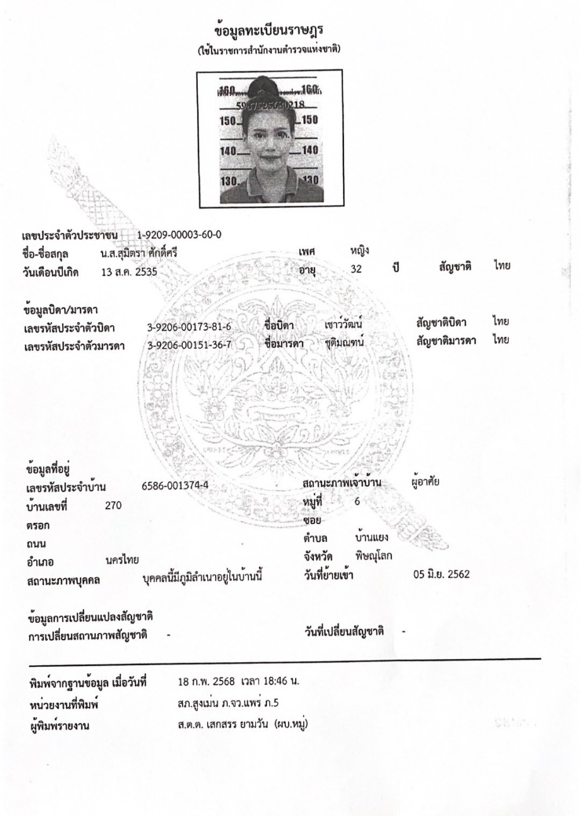
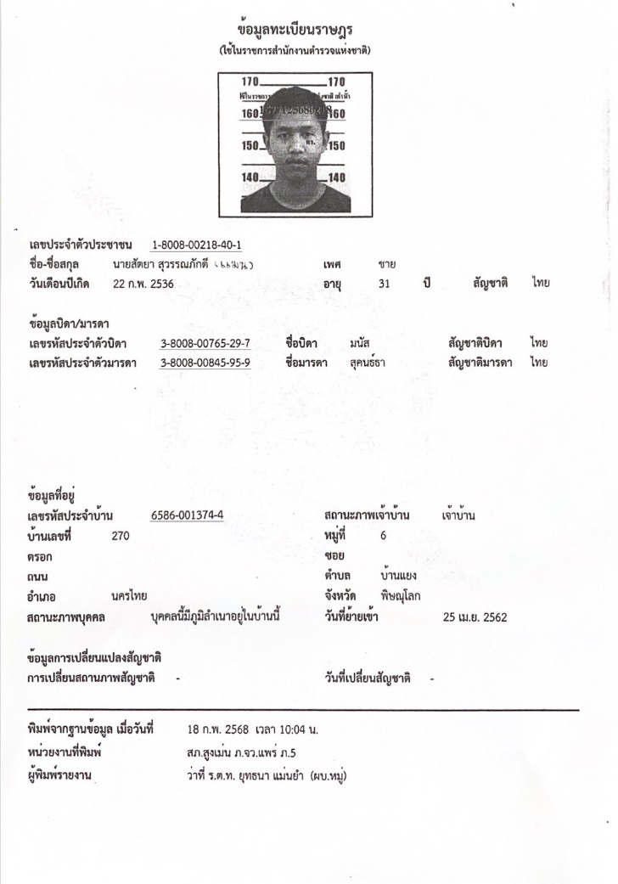

ภาพถ่ายรายงานเหตุน่าสนใจ

สถานที่ที่ผู้ต้องหาส่งมอบสินค้าและเจ้าหน้าที่เข้าทำการจับกุม
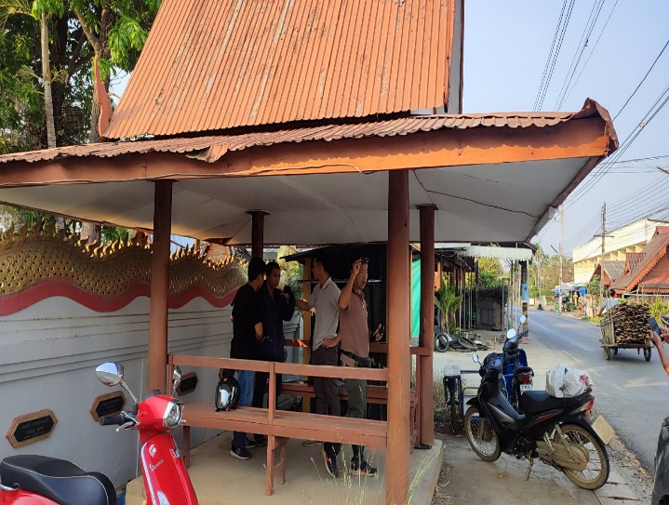
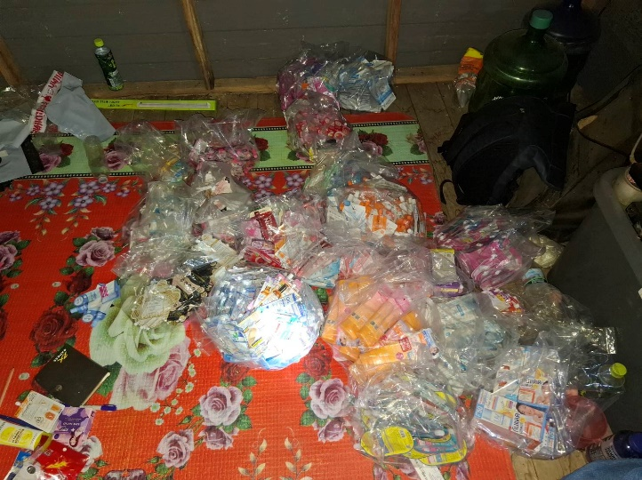

8 ก.พ. 2568

แบบรายงานเหตุอุกฉกรรจ์ และสะเทือนขวัญ และเหตุที่ต้องรายงานด่วน
(แบบที่ ๑)
ถึง ผบ.ตร.(ผ่าน ศปก.ตร.),รอง ผบ.ตร.(ปป),รอง ผบ.ตร.(มค),รอง ผบ.ตร.(สส),ผู้ช่วย ผบ.ตร.(สส 1),
ผู้ช่วย ผบ.ตร.(ปป 6),ผบช.ภ.5 (ผ่าน ศปก.ภ.5),รอง ผบช.ภ.5 (ปป 1-6),รอง ผบช.ภ.5 (สส 1),
รอง ผบช.ภ.5 (มค 1),ศปก.ภ.๕,ศทก.ตร.ผบก.ภ.จว.แพร่

ที่ ตช ๐๐๒๐(พร).๗(๑๑)/644 วันที่ 8 เดือน กุมภาพันธ์ พ.ศ.๒๕๖๘
๑. รายงานเหตุ ( ) เหตุอุกฉกรรจ์และสะเทือนขวัญ ( / ) เหตุที่น่าสนใจ
๒. เหตุตามข้อ ๑ ได้รับคำร้องทุกข์หรือกล่าวโทษไว้เป็นคดีอาญาที่ 34/๒๕๖๘ ลงวันที่ 7 ก.พ.68
๓. หมายเลขคดีอุกฉกรรจ์และสะเทือนขวัญ สภ………-.……. ที่….-……./……-…..ลง………-………..
หมายเลขคดีอุกฉกรรจ์และสะเทือนขวัญ ภ.จว………-.……. ที่….-……./……-…..ลง………-……..
๔. เหตุที่เกิดหรือข้อหา ตามพระราชบัญญัติป่าไม้ พุทธศักราช 2484 มาตรา 48 ฐาน มีไม้กระยาเลย(ชิงชัน)แปรรูปไว้ในครอบครองโดยมิได้รับอนุญาต ,มาตรา 70 ฐานรับไว้ด้วยประการใด ซ่อนเร้น จำหน่ายหรือช่วยพาเอาไปเสียให้พ้น ซึ่งไม้หรือของป่าที่ตนรู้อยู่แล้วว่าเป็นไม้หรือของป่าที่มีผู้ใดได้มาโดยกระทำความผิดต่อบทแห่งพระราชบัญญัตินี้ มีความผิดฐานเป็นตัวการในการกระทำความผิดนั้น
๕. บริเวณที่เกิดเหตุ บริเวณพื้นที่ท้ายหมู่บ้านเวียงทอง ม.9 ต.เวียงทอง อ.สูงเม่น จ.แพร่
วันที่ 7 กุมภาพันธ์ 2568 เวลาประมาณ 05.30 น.
๖. ผู้กล่าวหา ร.ต.ท.ภูดิส ต๊ะนิล รอง สว.ป.กก.ตชด.32
๗. ทรัพย์สินเสียหาย (ทำเครื่องหมายได้เกิน ๑ ช่อง)
( ) เงินสด จำนวน (ประมาณ)...........................................................................................................บาท
( ) เครื่องประดับ………………………….…ราคาประมาณ……………..………………………………………………บาท
( ) รถยนต์ยี่ห้อ……………………………….ราคาประมาณ......................................................................บาท
( ) รถจักรยานยนต์ยี่ห้อ………………….ราคาประมาณ.......................................................................บาท
( ) อาคาร/บ้านเรือนจำนวน...................หลัง ความเสียหายประมาณ.............................................บาท
( / ) อื่น ๆ (ไม้ชิงชันแปรรูป ปริมาตร 1.25 ลบ.ม.) ความเสียหายประมาณ........…...375,000.....…..บาท
๘. คนร้าย หรือผู้ต้องหา มี - คน คือ -
๙. ยานพาหนะที่ใช้กระทำผิด
( / ) รถยนต์ ทะเบียน........บย 3572 แพร่...........................
( ) รถจักรยานยนต์ ทะเบียน.........-.....................................
( ) พาหนะอื่น ๆ ระบุ....................-.....................................

๑๐. ขณะเกิดเหตุจับกุมผู้ต้องหาได้ - คน
๑๑. รายละเอียด หรือพฤติการณ์แห่งคดี
เมื่อวันที่ 6 ก.พ.68 เวลประมาณ 20.00 น. คณะเจ้าหน้าที่ชุดจับกุมได้รับแจ้งจากสายข่าวว่าจะมีการลักลอบขนไม้ผิดกฎหมาย โดยใช้รถยนต์กระบะตอนเดียว ยี่ห้ออีซูซุ สีขาวติดคอกเหล็ก หมายเลขทะเบียน บย 3572 แพร่ ขนย้ายไม้ที่ได้มาโดยผิดกฎหมายจาก อ.เวียงสา จ.น่าน เพื่อที่จะนำไม้ไปส่งยังเขตพื้นที่ อ.สูงเม่น จ.แพร่ ต่อมาเมื่อวันที่ ๗ ก.พ.๖๘ เวลาประมาณ ๐๕.๓๐ น. เจ้าหน้าที่ตำรวจร้อย ตชด.๓๒๓ กก.ตชด.๓๒ พะเยา ร่วมกับเจ้าหน้าที่ป่าไม้ ได้ร่วมกันตรวจยึดรถยนต์กระบะ รถยนต์กระบะตอนเดียว ยี่ห้ออีซูซุ สีขาวติดคอกเหล็ก หมายเลขทะเบียน บย 3572 แพร่ บรรทุกไม้ ชิงชันแปรรูป จำนวน ๑๐ แผ่น/เหลี่ยม ปริมาตร ๑.๒๕ ลบ.ม. นำส่งพนักงานสอบสวนเพื่อหาตัวกระทำความผิดมาดำเนินคดีต่อไป
12. พนักงานสอบสวนผู้รับผิดชอบ พ.ต.ต.ชาติสยาม แจ่มรัตนโสภิณ สว.(สอบสวน)สภ.สูงเม่น โทร. 084-3642701
นายตำรวจผู้ใหญ่ผู้รับผิดชอบ พ.ต.ท.ทนง ผาเพียว รอง ผกก.(สอบสวน)สภ.สูงเม่น จว.แพร่ โทร. ๐81-7963916

ภาพถ่ายรายงานเหตุน่าสนใจ
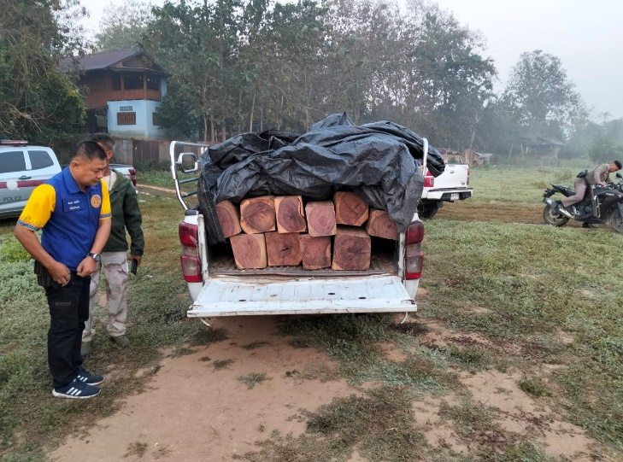
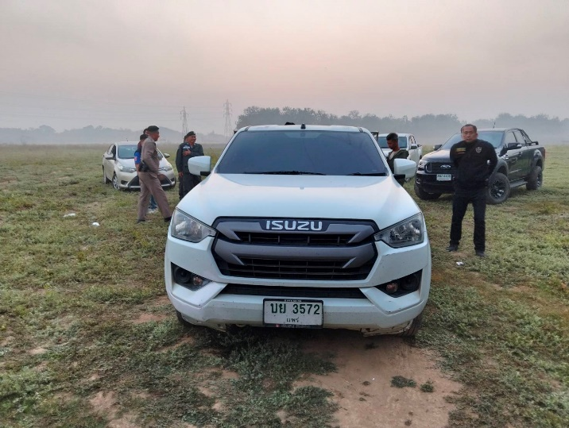

รถยนต์กระบะตอนเดียว ยี่ห้ออีซูซุ สีขาวติดคอกเหล็ก หมายเลขทะเบียน บย 3572 แพร่

